云桌面使用说明
新区教室登录方式
输入用户名密码进行认证－－加载资源列表－－点击资源－－使用桌面。
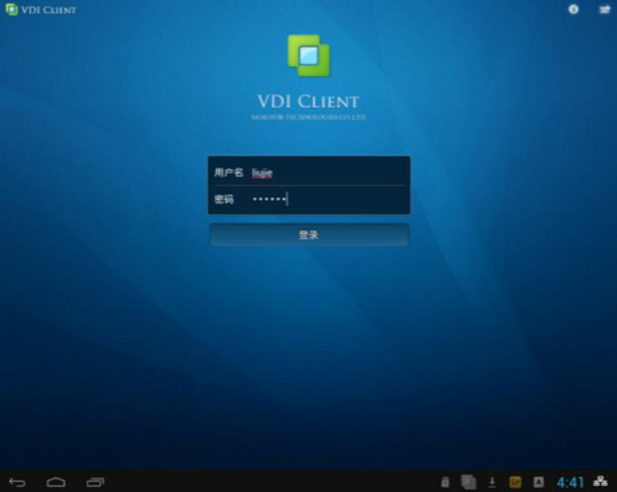


使用Ctrl+Shift+F11；右上角注销登陆

Windows 系统 VDI 客户端登录

【操作步骤】
1．使用 Windows 自带的 IE 浏览器（或 IE 内核的浏览器），输入 https://10.50.70.6（学校内）https://202.98.152.133（学校以外），输 入用户名密码；
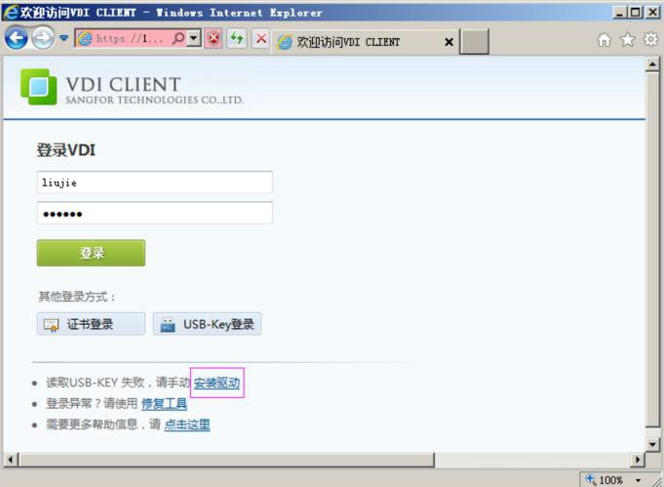
2．PC 登录后会自动安装控件，需要允许系统安装必要的驱动程序；
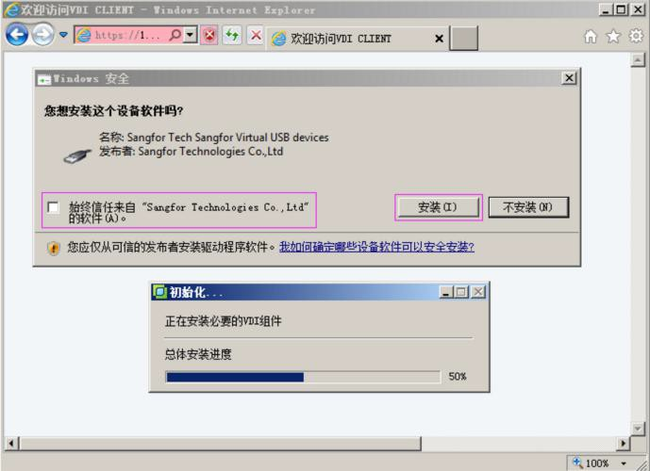
3．PC 登录资源页面，点击资源即可方式独享桌面。

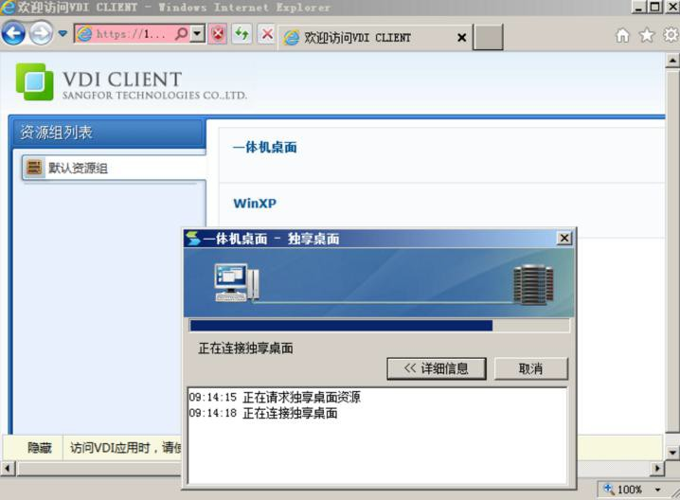


说明：建议安装完组件后进行重启操作，以便虚拟机能够正常使用外设；

4．首次通过 IE 浏览器登录成功，并完成客户端程序安装后，会在 Windows 系统桌面上 生成 VDI 快捷方式，故之后的登录操作可直接从桌面的 VDI程序启动并登录使用即可，首次使用客户端，请输入服务器地址，https://10.50.70.6（学校以内）https://202.98.152.133（学校以外）

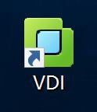

校内：
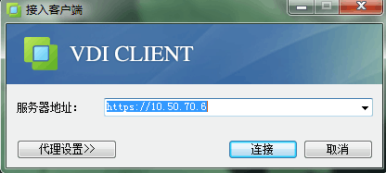
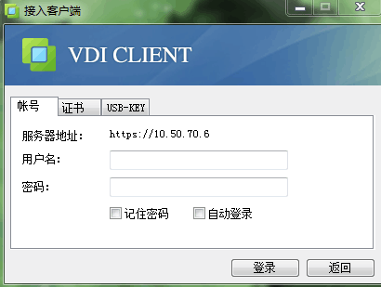

校外：
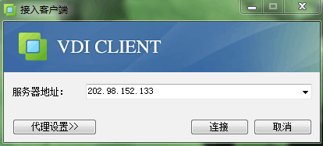
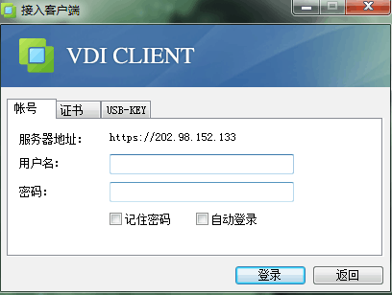

Mac 系统 VDI 客户端登录

【操作场景】
从 5.3.8 版本开始，深信服桌面云新增支持 Mac 客户端使用独享桌面。

【注意事项】
1．该功能仅支持 MacOS10.9 及以上版本；
2．Mac 客户端不支持远程应用资源、共享桌面资源和远程桌面资源；
3．全屏不支持虚拟机内部修改分辨率，自动与 macOS 配置的分辨率保持一致；

【操作步骤】
1．使用 Mac 自带的 Safari 浏览器（或者 chrome 浏览器），输入https://10.50.70.6（学校内）https://202.98.152.133（学校以外），点击
下载客户端；

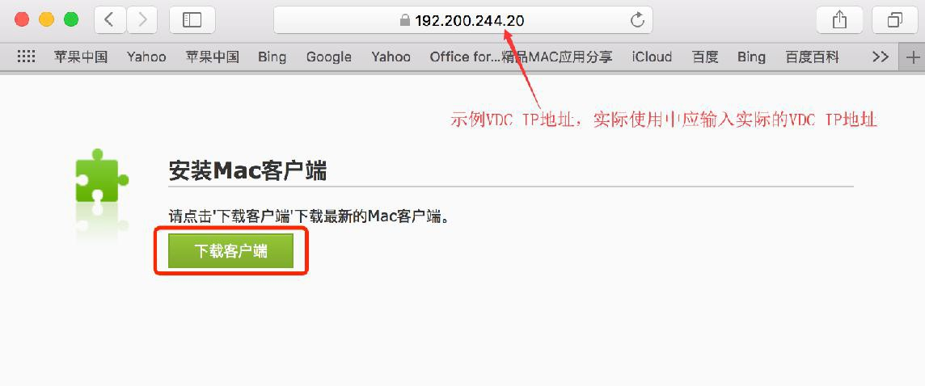

2．客户端安装包下载完成后，双击客户端并安装指引安装客户端；
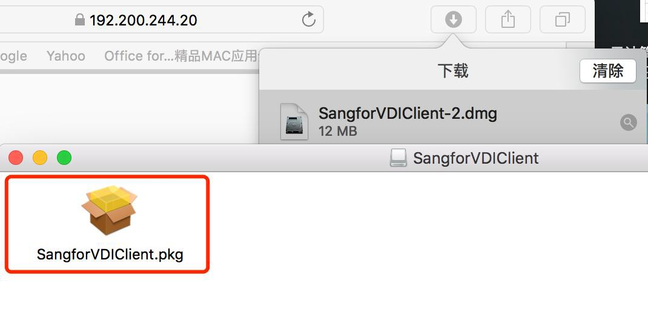

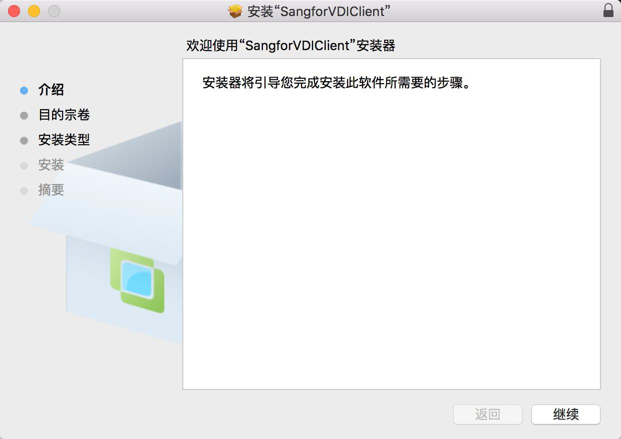

3．安装完成后，在浏览器页面输入用户名密码即可登录；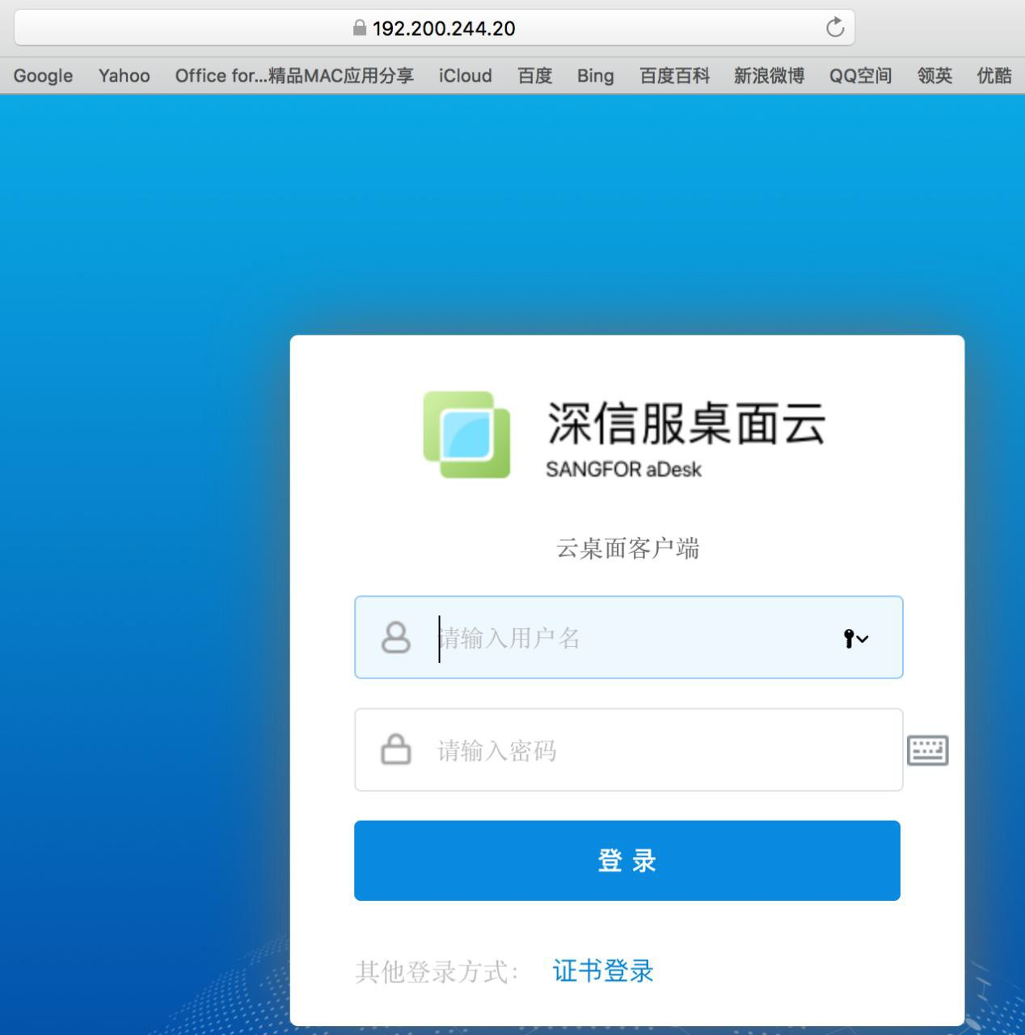

4．登录到资源页面后，点击资源即可方式独享桌面，同时可在托盘中对用户相关信息进行修改。

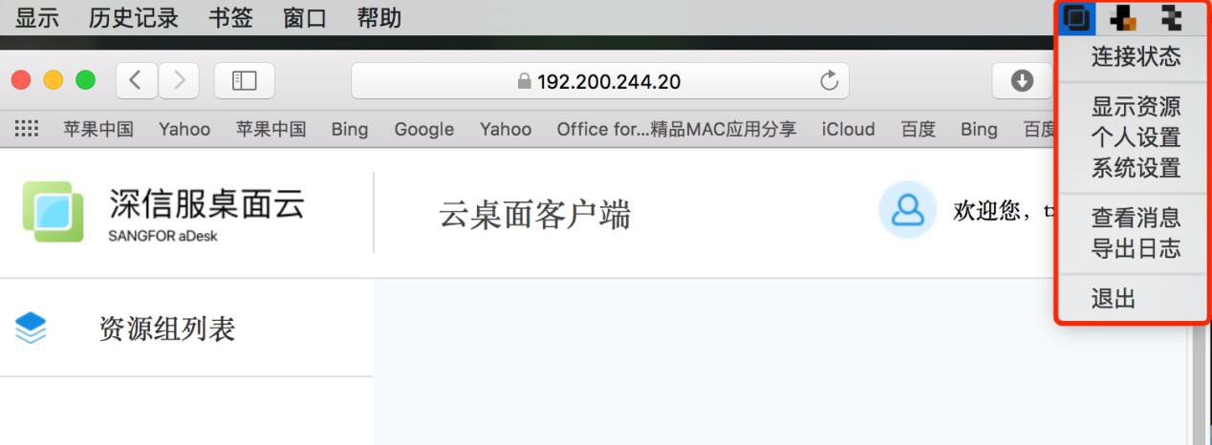

5．首次通过 Safari 浏览器登录成功，并完成客户端程序安装后，会在 Mac 系统上生成 VDI

快捷方式，需要注意的是目前暂不支持通过 SangforVDIClient 登录，需使用浏览器登录 VDI。

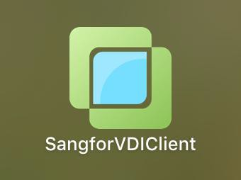

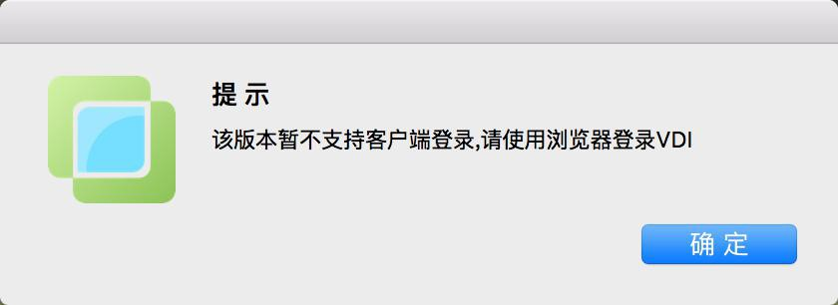

移动终端登录

【操作步骤】
1．下载 EasyConnect 应用（Android 客户端应用可以从各大应用市场或者使用手机自带浏
览器打开 VDC 用户登录界面进行下载，iOS 客户端应用可以从 AppStore 上下载）；
2．打开 EasyConnect 登录界面，输入用户名、密码即可登录.

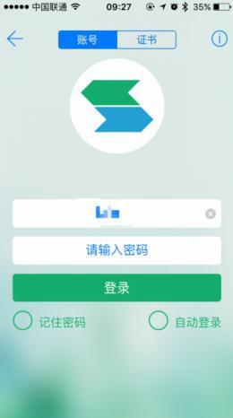
3．登录后显示资源界面，点击资源名称即可访问桌面；
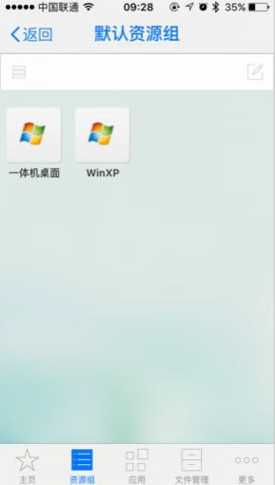
4.桌面访问，支持各种手势
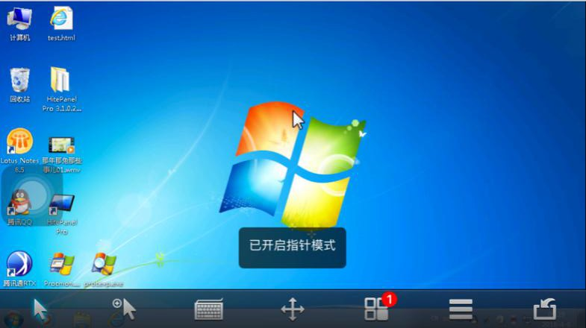
服务器IP地址：学校内网：10.50.70.6
外网：202.98.152.133

